NGÀY HỘI TIẾN BƯỚC LÊN ĐOÀN
Kỷ niệm 93 năm ngày thành lập Đoàn TNCS Hồ Chí Minh 26/3/1931- 26/3/2024
NGÀY HỘI STEM TRƯỜNG TH&THCS PHÚ THỊNH
Sáng ngày 26/3/2024, trường TH&THCS Phú Thịnh tiến hành tổ chức kép hai ngày Hội – Ngày Hội Tiến bước lên Đoàn và Ngày Hội STEM - Khám phá, Khơi nguồn Cảm hứng Khoa học, Công nghệ, Kỹ thuật, Toán học và Văn học cho học sinh.
Thành phần tham dự:
- Đồng chí Nguyễn Công Nguyên – Bí thư Chi bộ - Hiệu trưởng nhà trường.
- Đồng chí Trần Thị Thu Hà – Phó Bí thư Chi bộ - Phó Hiệu trưởng nhà trường.
- Đồng chí Trương Văn Thọ - Chi Ủy viên – Phó Hiệu trưởng nhà trường.
- Đồng chí Vũ Thị Thảo - Phó Bí thư Đoàn xã Phú Thịnh
- Cùng sự có mặt đầy đủ của các Đồng chí CBGVNV của trường và hơn 300 HS khối THCS.
Mở đầu ngày Hội là các tiết mục văn nghệ chào mừng của các em học sinh khối Tiểu học và THCS.
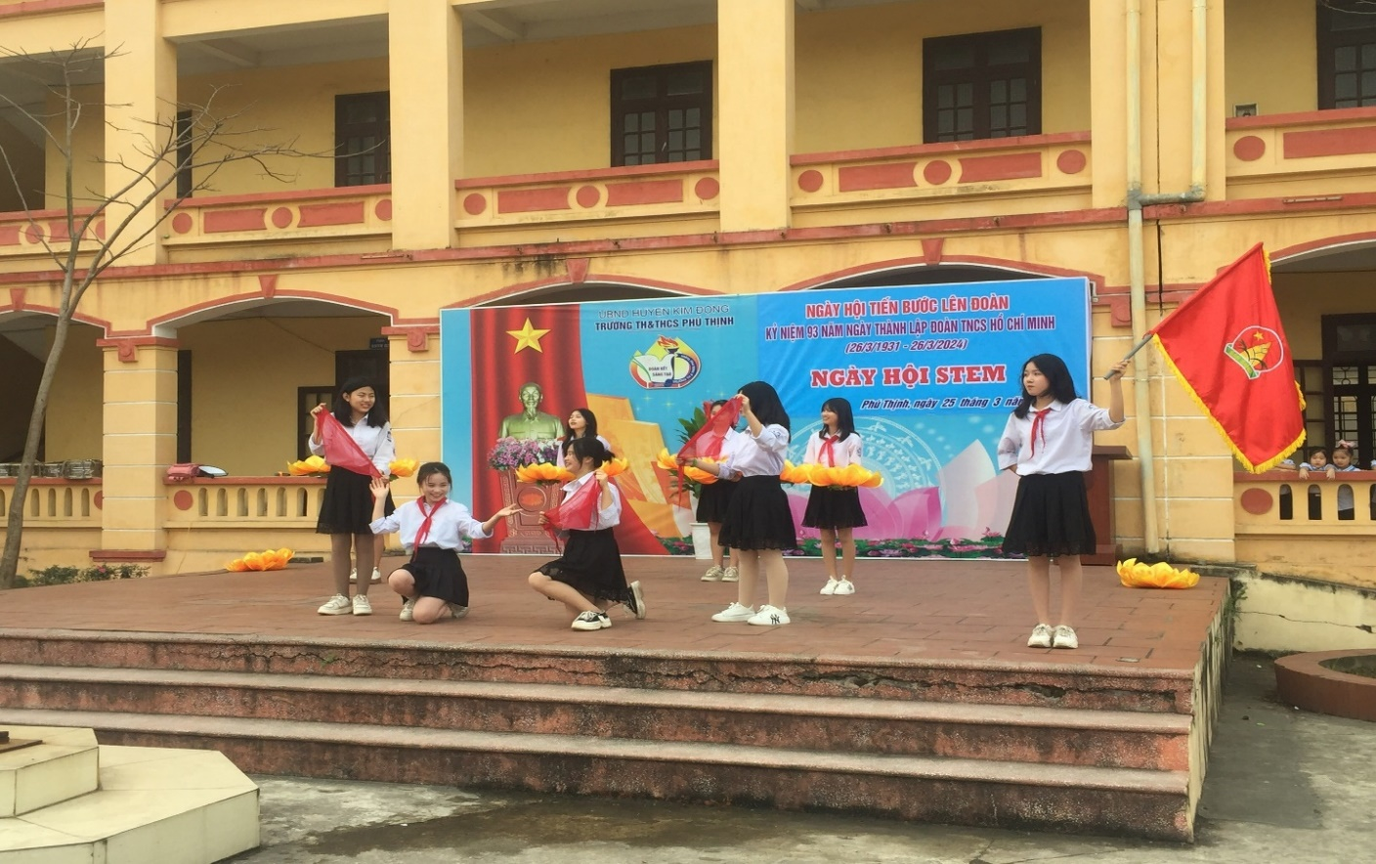

Tiếp theo chương trình văn nghệ chào mừng, đồng chí Nguyễn Công Nguyên – Bí thư Chi bộ - Hiệu trưởng nhà trường lên khai mạc Ngày Hội Tiến bước lên Đoàn, Kỷ niệm 93 năm ngày thành lập Đoàn TNCS Hồ Chí Minh 26/3/1931- 26/3/2024 và Ngày Hội STEM.

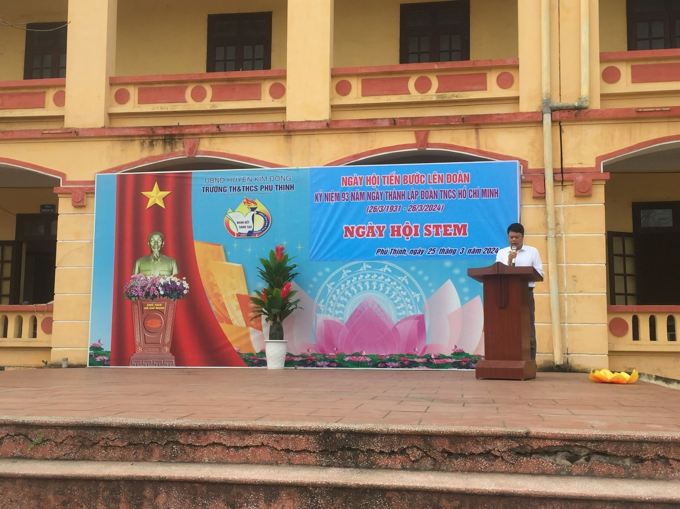

Sau đó, các em học sinh đã được nghe đồng chí Nguyễn Thị Quỳnh Mơ thông qua ý nghĩa Ngày thành lập Đoàn Thanh niên Cộng sản Hồ Chí Minh ngày 26/3. Các em học sinh đã được tìm hiểu về quá trình thành lập Đoàn TNCS Hồ Chí Minh thông qua tiết mục Hái hoa dân chủ, các em đã hào hứng tham gia với những câu trả lời xuất sắc và nhận được những phần quà thú vị.
Ngày thành lập Đoàn 26/3 là một ngày quan trọng trong lịch sử Đoàn Thanh niên Cộng sản Hồ Chí Minh - tổ chức đại diện cho thanh niên Việt Nam. Ngày này đánh dấu sự ra đời và phát triển của Đoàn, gắn kết và lãnh đạo các đoàn viên trẻ trong việc xây dựng đất nước. Nhân dịp này, Ban Chấp hành Chi Đoàn trường TH&THCS Phú Thịnh kết hợp với xã Đoàn đã kết nạp Đoàn viên cho các em học sinh tiêu biểu, tích cực ở khối lớp 9. Việc kết nạp Đoàn viên cho các em là tạo cơ hội và động viên cho các em trở thành những thành viên chính thức của Đoàn Thanh niên, từ đó tham gia vào các hoạt động xã hội ý nghĩa, rèn luyện năng lực và phát triển tư duy sáng tạo. Qua việc kết nạp Đoàn viên, học sinh THCS được khuyến khích tham gia vào các hoạt động tình nguyện, học tập chăm chỉ và tích cực tham gia xây dựng cộng đồng.
Để thay đổi không khí của ngày Hội, sau lễ kết nạp Đoàn viên, tiết mục đồng diễn thể dục của các em học sinh khối THCS trên nền nhạc cũng đã được thực hiện. Việc đồng diễn thể dục ở khối THCS cũng mang ý nghĩa quan trọng trong việc tăng cường sức khỏe và rèn luyện thể chất cho học sinh. Thể dục không chỉ giúp cải thiện sức khỏe mà còn phát triển tinh thần đoàn kết, sự tự tin và kỷ luật. Đồng diễn thể dục của khối THCS cũng tạo ra môi trường giao lưu, tương tác giữa các em học sinh, từ đó tạo nên sự thân thiện và sự đoàn kết trong cộng đồng học đường.
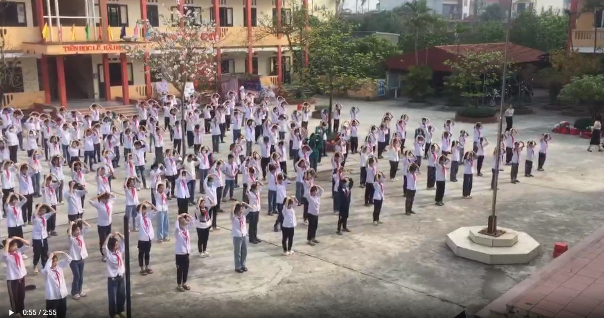

Tóm lại, Kỷ niệm ngày thành lập Đoàn 26/3 của trường TH&THCS Phú Thịnh mang ý nghĩa quan trọng trong việc gắn kết thanh niên học sinh của nhà trường với thanh niên Việt Nam và định hướng cho các em trở thành những người công dân có ích cho xã hội. Việc kết nạp Đoàn viên cho học sinh và đồng diễn thể dục ở khối THCS của trường đều nhằm phát triển toàn diện cho học sinh, từ khía cạnh tư duy, đạo đức đến sức khỏe và tinh thần.
Tiếp theo Ngày Hội Tiến bước lên Đoàn là Ngày Hội STEM.
Đúng là không thể không ngưỡng mộ tài năng và sự sáng tạo của các em học sinh khối THCS. Khi quan sát những sản phẩm STEM độc đáo mà các em đã tạo ra, từ mô hình lăng Bác, xe hút đinh, thời khóa biểu thông minh, mô hình nhà chống lũ, thiết kế thời trang từ phế liệu, làm hoa nghệ thuật, cho đến sản phẩm mây tre đan,…. mỗi sản phẩm đều phản ánh sự tư duy sáng tạo và khả năng ứng dụng kiến thức vào thực tế một cách tuyệt vời.
Bắt đầu với mô hình lăng Bác, đây không chỉ là một tác phẩm nghệ thuật khéo léo mô phỏng lại công trình quan trọng của đất nước, mà còn là một bài học về lịch sử và kiến thức kỹ thuật. Sự tỉ mỉ và chi tiết trong việc xây dựng mô hình này cho thấy khả năng nắm bắt và tái hiện lại sự kiện lịch sử với sự chính xác và tinh tế.
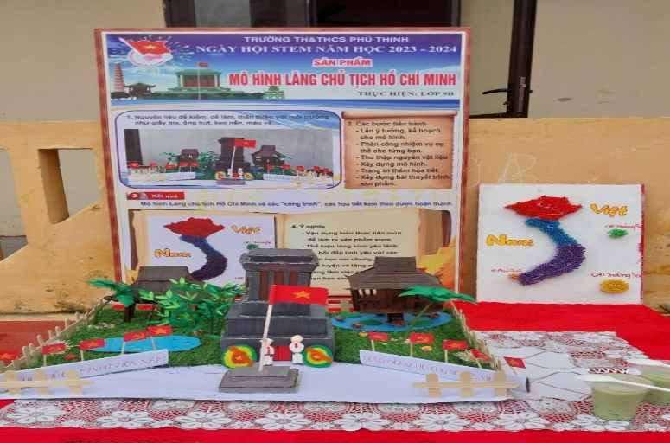
Xe hút đinh cũng là một ý tưởng đáng ngạc nhiên và thực sự hữu ích. Việc sử dụng công nghệ để giải quyết vấn đề phổ biến trong cuộc sống hằng ngày là một cách tuyệt vời để thể hiện khả năng sáng tạo của học sinh. Xe hút đinh không chỉ giúp giảm thời gian và công sức trong việc gỡ đinh, mà còn góp phần bảo vệ môi trường bằng cách tái sử dụng và tái chế các vật liệu kim loại.
Thời khóa biểu thông minh là một sản phẩm quan trọng giúp học sinh quản lý thời gian hiệu quả và tạo điều kiện tốt nhất cho việc học tập. Bằng cách sử dụng công nghệ và thuật toán, học sinh đã tạo ra một hệ thống thông minh, tự động lập thời khóa biểu dựa trên yêu cầu và tiến độ học tập của mỗi cá nhân. Điều này không chỉ tạo ra sự tiện ích mà còn khuyến khích học sinh tự quản lý thời gian và phát triển kỹ năng tổ chức công việc.
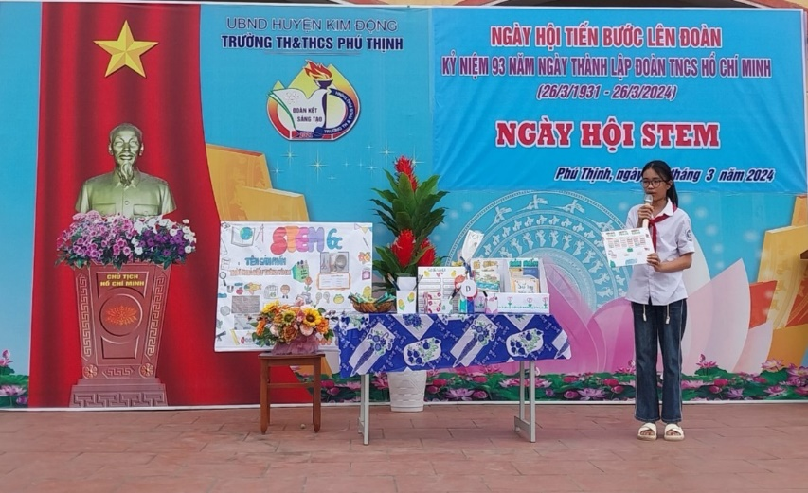
Mô hình nhà chống lũ là một ví dụ khác về việc áp dụng kiến thức STEM vào việc giải quyết vấn đề thực tế. Với những hiểu biết về cấu trúc và tính chất của vật liệu, học sinh đã thiết kế một mô hình nhà thông minh có khả năng chống chịu và chống lũ tốt hơn. Sản phẩm này có thể góp phần giảm thiểu thiệt hại do lũ lụt gây ra và bảo vệ cuộc sống của cộng đồng. Ngoài ra, các em còn sáng tạo được những ngôi nhà với thiết kế độc đáo, đẹp mắt từ vật liệu tái chế thân thiện với môi trường có thể áp dụng vào thực tế cuộc sống.
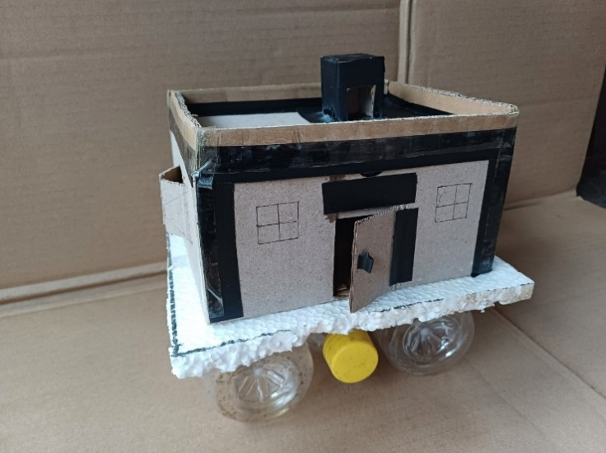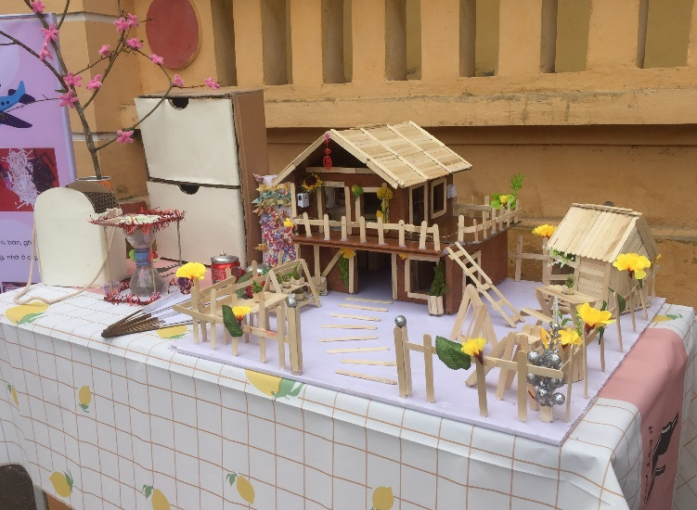
Thiết kế thời trang từ phế liệu là một sáng tạo đầy tính môi trường và cái nhìn xanh hơn về ngành công nghiệp thời trang. Bằng cách sử dụng những vật liệu tái chế từ phế liệu, học sinh đã tạo ra những thiết kế thời trang độc đáo. Sản phẩm này không chỉ thể hiện khả năng sáng tạo trong việc tạo ra những mẫu thiết kế độc đáo, mà còn thúc đẩy ý thức bảo vệ môi trường và khuyến khích ngành thời trang tiếp cận theo hướng bền vững.
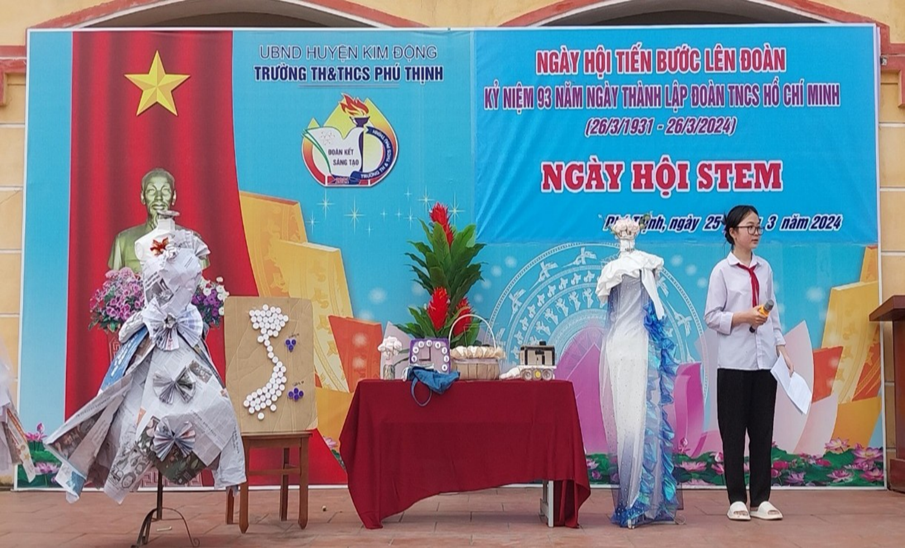
Mô hình đảo Cát Bà, cùng với vẻ đẹp hoang sơ và thiên nhiên tươi đẹp, là một điểm đến không thể bỏ qua tại Việt Nam. Với hàng loạt các cảnh quan đa dạng như rừng núi, vịnh biển và hang động, đảo Cát Bà hứa hẹn mang đến cho du khách những trải nghiệm tuyệt vời. Với hệ thống rừng nguyên sinh phong phú, mô hình đảo Cát Bà là một thiên đường cho những người yêu thiên nhiên. Việc khám phá các con đường rừng xanh mát, bước chân lên đỉnh núi cao và tận hưởng khung cảnh vịnh biển tuyệt đẹp làm say đắm lòng người. Tham quan hang động là một trải nghiệm vô cùng hấp dẫn và mang tính giáo dục về lịch sử địa chất của khu vực này.
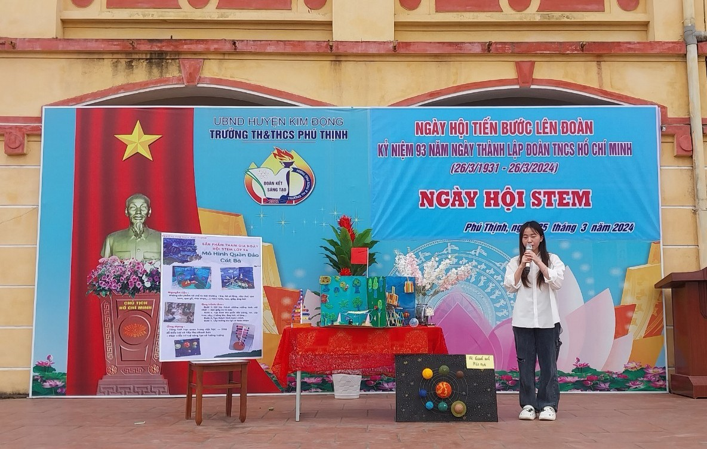
Không chỉ có những sản phẩm được tạo ra từ các môn Khoa học Tự nhiên, các em còn sáng tạo ra được những con rối từ những vật liệu tái chế để sinh động hóa, mô phỏng lại những tác phẩm văn học dân gian.
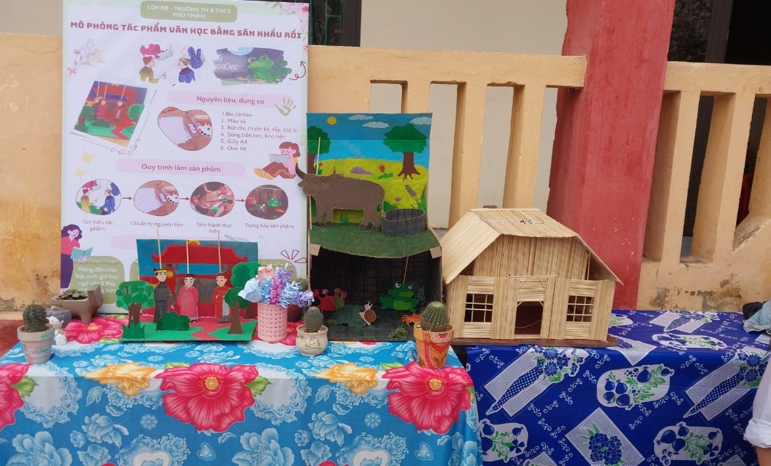
Việc học sinh tự làm bình hoa nghệ thuật từ dây kẽm màu giúp rèn luyện kỹ năng tư duy logic và khéo léo trong việc xử lý nguyên liệu. Bằng cách sáng tạo bình hoa từ dây kẽm màu, học sinh thể hiện sự nhạy bén trong việc kết hợp màu sắc và hình dáng, tạo nên những tác phẩm trang trí độc đáo và tinh tế. Hoạt động này không chỉ giúp các em thể hiện sự sáng tạo, mà còn khuyến khích tinh thần tái chế và bảo vệ môi trường thông qua việc sử dụng nguyên liệu thân thiện và tái sử dụng như dây kẽm màu.
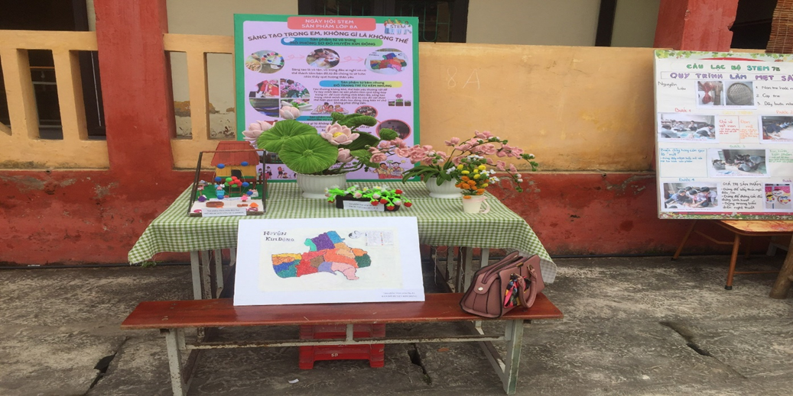
Cuối cùng, sản phẩm mây tre đan là một ví dụ tuyệt vời về sự khéo léo và tài năng trong việc sáng tạo từ nguồn tài nguyên tự nhiên. Bằng cách sử dụng kỹ thuật đan mây truyền thống, học sinh đã tạo ra những sản phẩm đẹp mắt và có giá trị nghệ thuật từ tre tự nhiên. Điều này không chỉ góp phần duy trì và phát triển nghệ thuật truyền thống mà
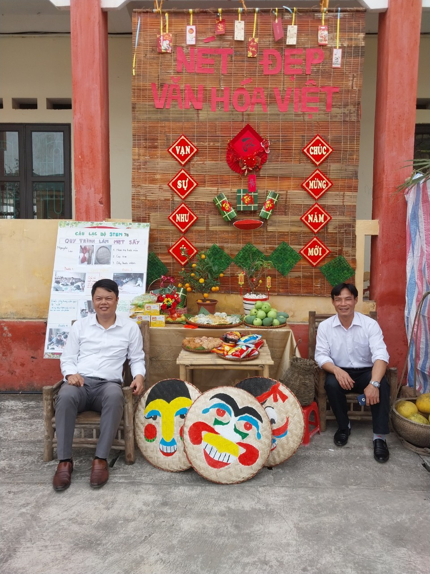
còn thể hiện tinh thần sáng tạo và khả năng ứng dụng kiến thức vào việc tạo ra những sản phẩm độc đáo.
Nhìn chung, các sản phẩm STEM của học sinh Khối THCS Phú Thịnh không chỉ thể hiện sự sáng tạo và tài năng cá nhân, mà còn mang lại giá trị vượt ra ngoài việc học tập. Chúng đem lại lợi ích thực tiễn, khuyến khích ý thức bảo vệ môi trường và góp phần vào sự phát triển cộng đồng. Các em học sinh đã chứng minh rằng không có giới hạn đối với sự sáng tạo và khám phá trong lĩnh vực STEM và chúng ta có thể kỳ vọng vào những tài năng tương lai đó để có những đóng góp xuất sắc cho nước nhà.
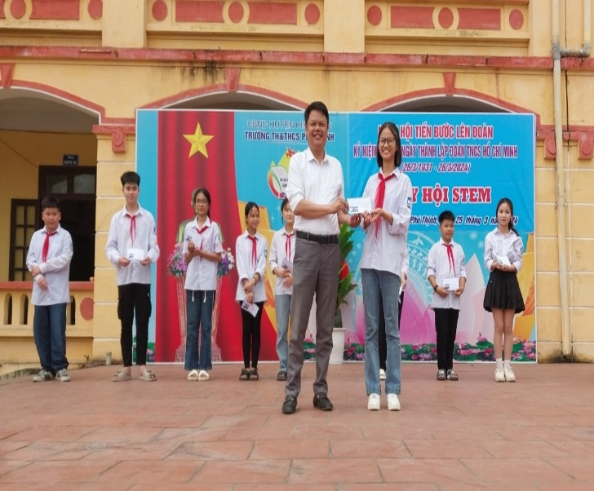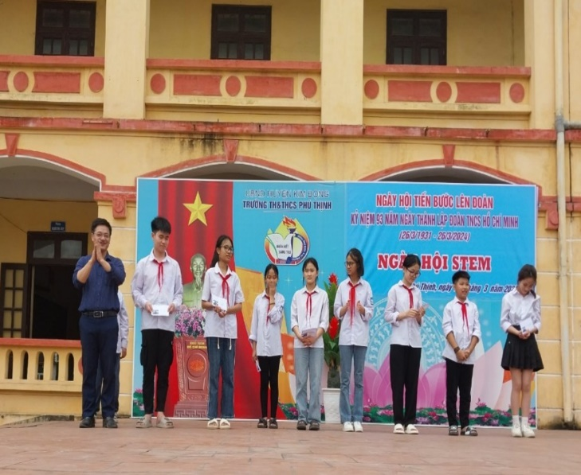
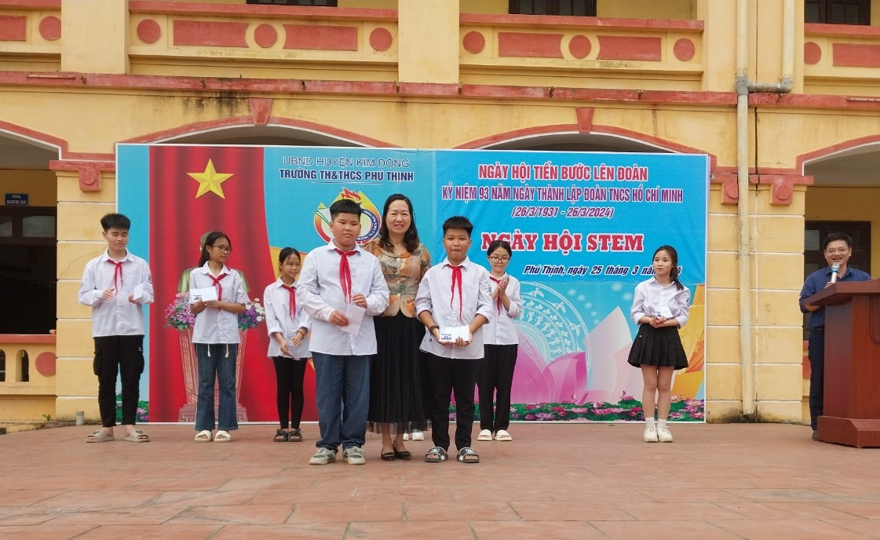
Ngày Hội STEM của trường TH&THCS Phú Thịnh đã khép lại trong không khí hân hoan với sự thành công tốt đẹp 01 Giải Nhất, 02 Giải Nhì, 02 Giải Ba và 04 Giải Khuyến khích!
(Phượng Minh – TH&THCS Phú Thịnh)

